CURRICULUM VTTAE
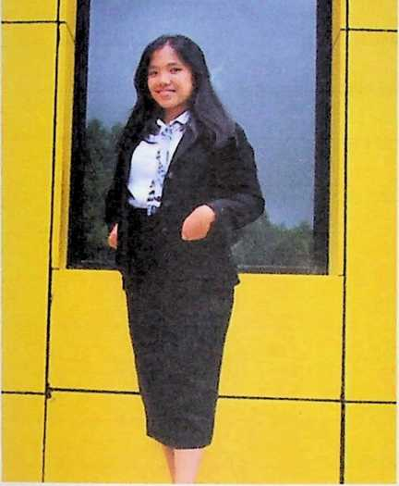
Wiliyanti Runga’ (2220154279), lahir di Bena’ 17
Juli 1997. Anak pertama dari lima bersaudara, lahir
dari pasangan Yakobus Runga’ dan Alm. Alfrida Pare.
Lahir dan bertumbuh dalam keluarga yang sederhana
dan penuh kasih sayang. Adapun jenjang pendidikan
formal yang telah dilalui, yaitu:
Memulai pendidikan di Sekolah Dasar Negeri 197
Leso pada tahun 2003. Kemudian melanjutkan
pendidikan tingkat Sekolah Menengah Pertama
Swasta di SMP Katolik Rembon pada tahun 2009-2012. Lanjut ke tingkat Sekolah Menengah
Atas di SMAN 3 Makale pada tahun 2012 tamat pada tahun 2015. Tahun 2015 kembali
melanjutkan pendidikan di Sekolah Tinggi Agama Kristen Negeri (STAKN) Toraja dengan
mengambil Jurusan Pastoral Konseling.

